РОССИЙСКАЯ ФЕДЕРАЦИЯ
КАРАЧАЕВО-ЧЕРКЕССКАЯ РЕСПУБЛИКА
УПРАВЛЕНИЕ ОБРАЗОВАНИЯ
АДМИНИСТРАЦИЯ УСТЬ-ДЖЕГУТИНСКОГО МУНИЦИПАЛЬНОГО РАЙОНА

ПРИКАЗ

29.01.2018г. г. Усть-Джегута №6/1

«Об организации и проведении работы
в федеральной информационной системе
«Федеральный реестр сведений о документах
об образовании и (или) о квалификации,
документах об обучении»

Во исполнение статьи 98 Федерального закона от 29.12.2012 «Об образовании в Российской Федерации», в соответствии с постановлением Правительства РФ от 26.08.2013 №729 «О федеральной информационной системе «Федеральный реестр сведений о документах об образовании (или) квалификации, документах об обучении» (далее - ФИС ФРДО) и письмом Министерства образования и науки Карачаево-Черкесской Республики от 22. 01. 2018 № 203 «Для организации работы по внесению сведении в ФИС «ФРДО» о документах об образовании по программам основного общего и среднего общего образования», в целях обеспечения ведения в электронном виде целостного и достоверного реестра выданных документов об образовании, устранения оборота фиктивной документации об образовании

ПРИКАЗЫВАЮ:

1.Утвердить «Дорожную карту» (план мероприятий) по проведению в общеобразовательных учреждениях Усть-Джегутинского муниципального района работы в федеральной информационной системе «Федеральный реестр сведении о документах об образовании и (или) о квалификации, документах об обучении» согласно приложению.
2. Создать на базе МКОУ "Лицей №1 г.Усть-Джегуты " одно аттестованное рабочее место для 16 общеобразовательных учреждений Усть-Джегутинского муниципального района. 3. Назначить Черняеву Т.С., директора МКОУ «Лицей №1 г.Усть-Джегуты », муниципальным ответственным за организацию работы по внесению в ФИС «ФРДО» сведений о документах, выданных выпускникам, завершившим обучение по образовательным программам основного общего и среднего общего образования. 4.Руководителям общеобразовательных учреждений Усть-Джегутинского муниципального района: 4.1 Приказом назначить ответственного за внесение сведений в ФИС «ФРДО» в каждом общеобразовательном учреждении в срок до 25.02.2018 года; 4.2. Обеспечить получение общеобразовательными учреждениями сертификатов ключа электронной цифровой подписи в срок до 15.03.2018 года; 4.3. Организовать своевременное внесение в систему ФИС «ФРДО» данных о документах об образовании по программам основного общего и среднего общего образования (за период с 2000-2017 годы до 01.06.2018г., за 2018 год-до 25.08.2018г.); 4.4.Представить в Управление образования администрации Усть-Джегутинского муниципального района в срок до 01 июня 2018 года отчет о ходе размещения в ФИС «ФРДО» сведений о документах, выданных выпускниками за период с 2000-2017 годы, и до 25 августа 2018 года – за 2018год. 5.Контроль за ходом исполнения данного приказа возложить на главного специалиста Управления образования.

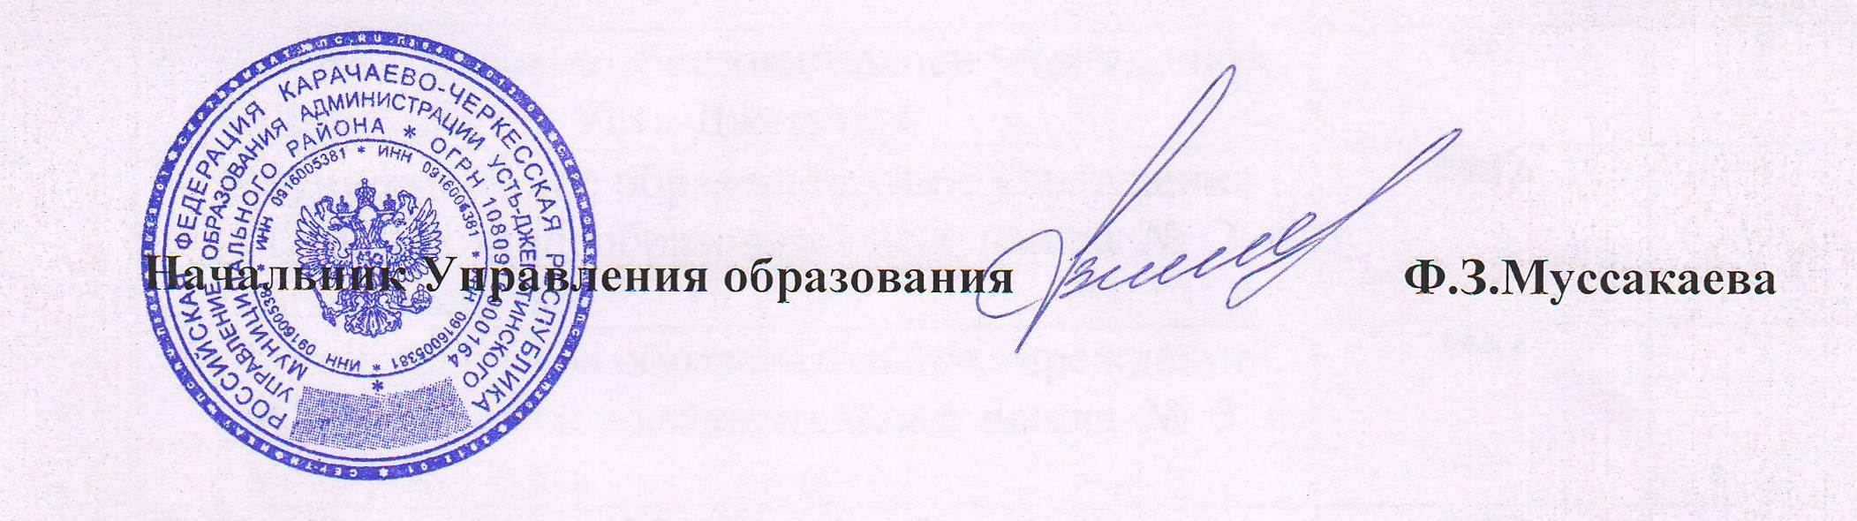

Приложение к приказу
Управления образования
№6/1 от 29.01.2018г.

«Дорожная карта» (план мероприятий ) по проведению в общеобразовательных учреждениях Усть-Джегутинского муниципального района работы в федеральной информационной системе «Федеральный реестр сведений о документах об образовании»

№ | Наименование мероприятия | сроки | ответственные
1. | Организация и аттестация одного рабочего места для 16 общеобразовательных учреждений района | февраль  2018 г. | Управление образования
2. | Назначение приказом по Управлению образования ответственного за заполнение ФИС «ФРДО» общеобразовательными учреждениями района | февраль  2018 г. | Управление образования
3. | Назначение приказом по общеобразовательному учреждению ответственного за заполнению ФИС «ФРДО» | февраль  2018 г. | Руководители образовательных учреждений района
4. | Получение электронной цифровой подписи общеобразовательными учреждениями в аккредитованных удостоверяющих центрах | февраль-март 2018 г. | Руководители образовательных учреждений района
5. | Внесение в систему «ФРДО» сведений о документах об образовании, выданных за период с 2000 по 2017 годы | март-апрель  2018 г. | Руководители образовательных учреждений района
6. | Внесение в систему «ФРДО» сведений о документах об образовании ,выданных за 2018 год | июль-август  2018 г. | Руководители образовательных учреждений района
7. | Предоставление отчетности о ходе размещения в ФИС «ФРДО» сведений о документах ,выданных выпускникам в 2000-2017, 2018 годах | до 01.06.2018 г.  до 25.08.2018 г. | Руководители образовательных учреждений района
Начальник Управления образования 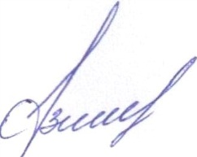 Ф.З.Муссакаева

